Práctico FCEFyN Redes de computadoras

Trabajo Práctico 2

Docente: Matías R. Cuenca del Rey

Mail: [mcuenca@unc.edu.ar](mailto:mcuenca@unc.edu.ar)

Ayudantes alumnos: Elisabeth Leonhard - Andrés Serjoy

Redes de computadoras

Facultad de Ciencias Exactas, Físicas y Naturales

## Universidad Nacional de Córdoba

Práctico 2: Capa de enlace. Dominio de broadcast. VLANs

Presentación de consignas.

### Ejercicio 1: Configuración de VLANs sobre GNU/Linux

#### Recomendaciones

* Lea con cuidado las consignas
* Tenga certeza de los comandos que ejecuta

#### Esquema

* Se usarán las dos máquinas virtuales por alumno. Desktop para Cliente1 y Server para Router.
* En cada computadora, las interfaces de red de las dos máquinas virtuales estarán conectadas mediante 'adaptador puente'.

#### Diagrama



#### Tabla de asignación de direcciones IPv6

|  |  |  |
| --- | --- | --- |
| **Computadora** | **Interfaz de red** | **Dirección IP** |
| Cliente1 | vlan 80 | IPv6: 2001:aaaa:bbbb:1::10/64 |
| vlan 90 | IPv6: 2001:aaaa:cccc:1::10/64 |
| Router1 | vlan 80 | IPv6: 2001:aaaa:bbbb:1::aaaa/64 |
| vlan 90 | IPv6: 2001:aaaa:cccc:1::aaaa/64 |
| vlan 70 | IPv6: 2001:aaaa:dddd:1::aaaa/64 |

#### Links de ayuda

Configuración de VLANs en Ubuntu Server

<https://wiki.ubuntu.com/vlan>

#### Consignas

##### Configuración de VLANs

1.- Sobre el Router: Configurar de manera permanente las interfaces de VLAN

//Primero que todo se agrega el modulo al kernel:

sudo su -c 'echo "echo 8021q" >> /etc/modules'

//Se añaden las 3 vlans asociadas a la interfaz enp0s3:

|  |
| --- |
| sudo vconfig add enp0s3 70 sudo vconfig add enp0s3 80 sudo vconfig add enp0s3 90 |

2.- Sobre el Cliente: Configurar de manera permanente las interfaces de VLAN

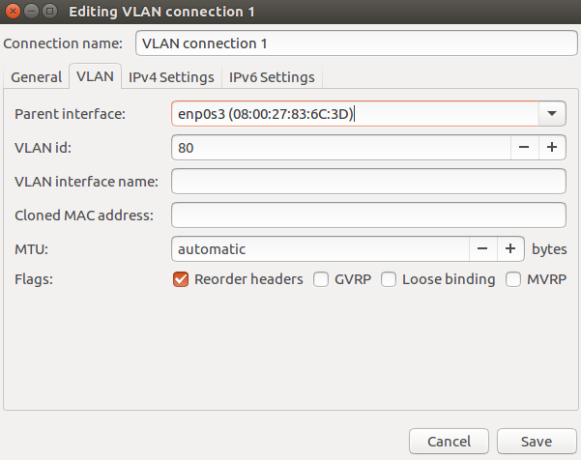

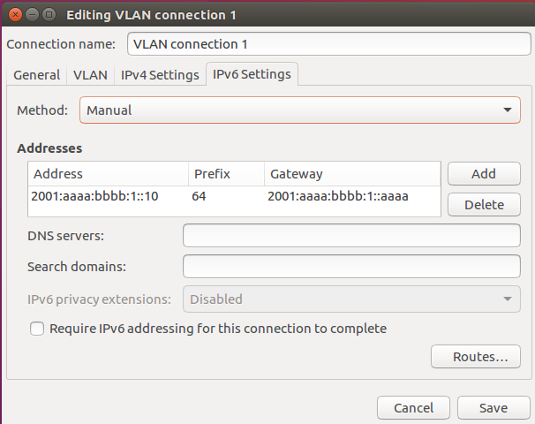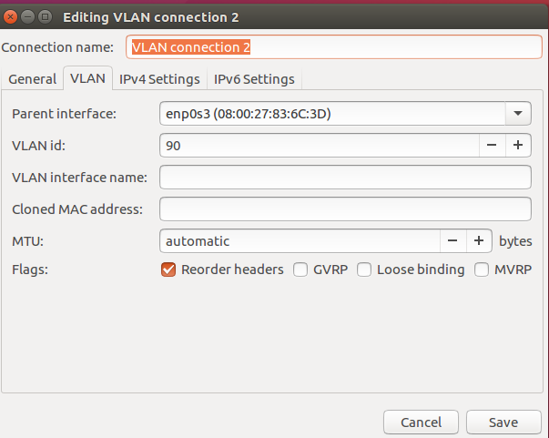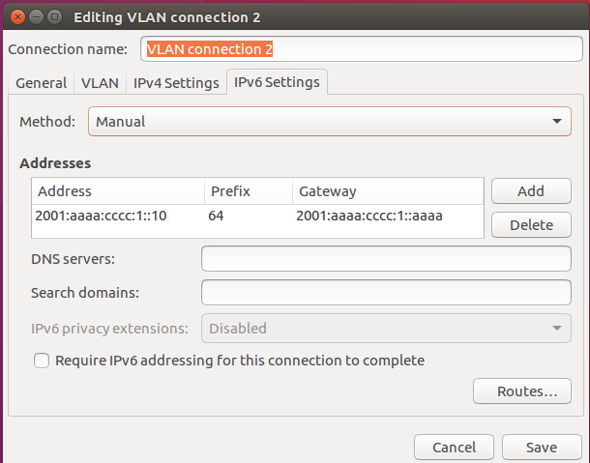

##### Configuración de IPv6

3.- Sobre el Router: Configurar de manera permanente el direccionamiento en las tres interfaces VLAN

|  |
| --- |
| sudo ip -6 addr add 2001:aaaa:bbbb:1::dddd/64 dev enp0s3.70 sudo ip -6 addr add 2001:aaaa:bbbb:1::aaaa/64 dev enp0s3.80 sudo ip -6 addr add 2001:aaaa:bbbb:1::cccc/64 dev enp0s3.90 |

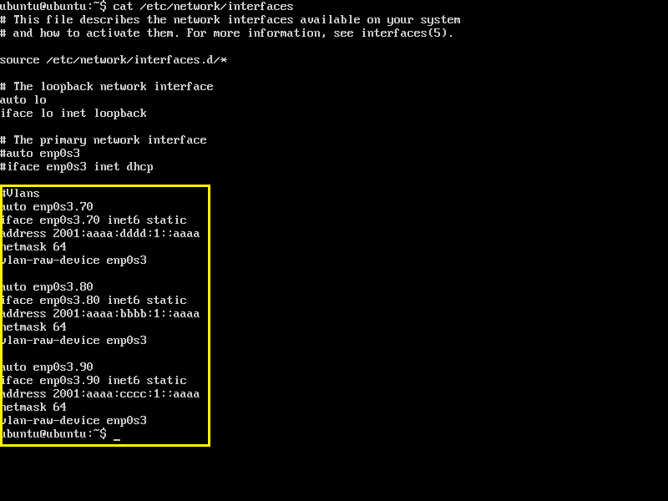

##### Pruebas

5.- Ejecutar ICMP echo request entre todas las interfaces VLAN y lograr que todas se comuniquen entre ellas

Desde el cliente se hace ping a las Vlans 70, 80 y 90 respectivamente.

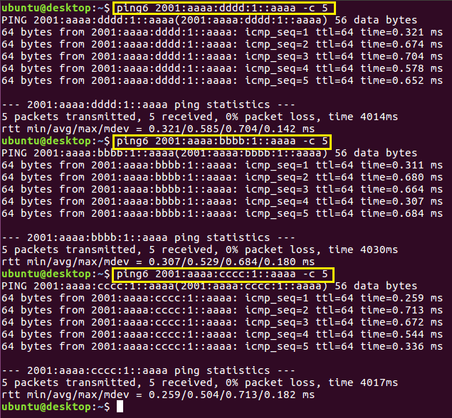

Desde el router se hace ping a cliente de Vlan 80 y 90 respectivamente:

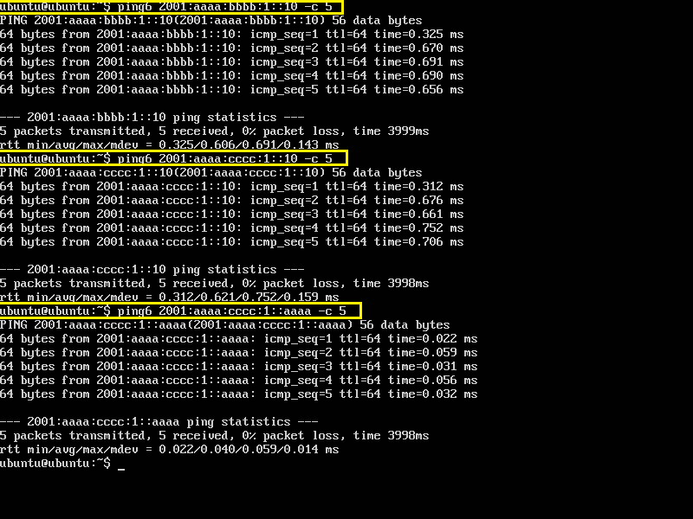

Desde el router se hace ping a las vlans creadas 70, 80 y 90 respectivamente, montadas en su interfaz:

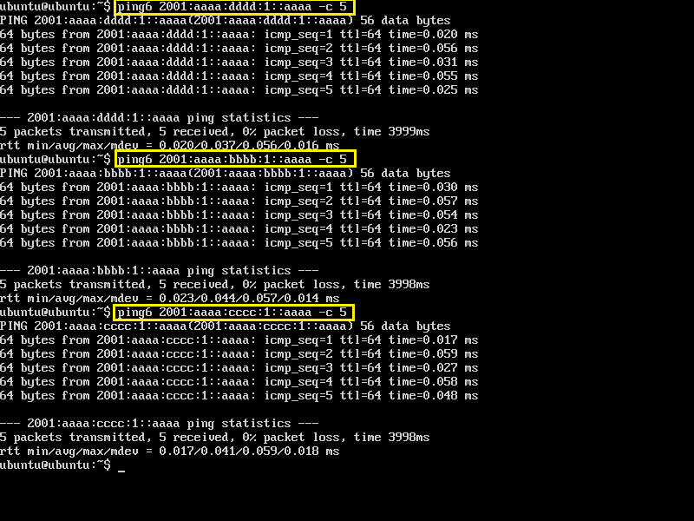

6.- Con tcpdump recabe datos, para luego abrir con wireshark e identifique los distintos tags de VLAN que se encuentran en las tramas ethernet.

Desde el router se hizo:

ping 2001:aaaa:bbbb:1::10 -c 5 (VLAN 80). Se capturó con Wireshark y se observa el ID = 80.

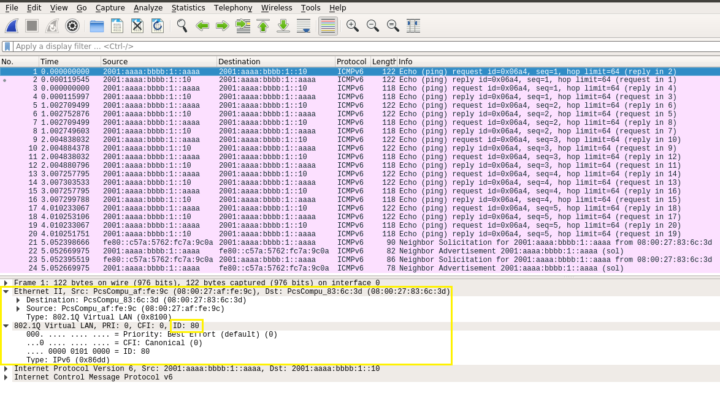

Desde el router se hizo:

ping 2001:aaaa:cccc:1::10 -c 5 (VLAN 80). Se capturó con Wireshark y se observa el ID = 90.

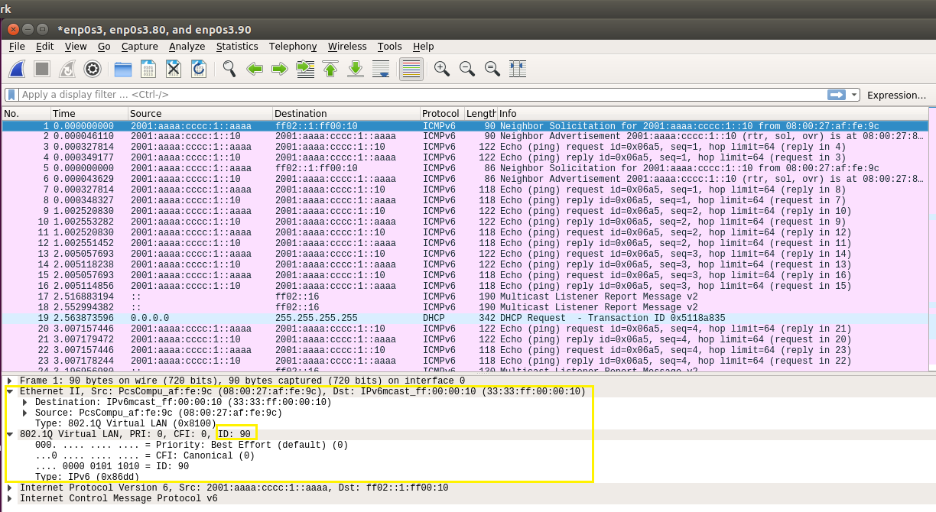

7.- Detallar todas las conexiones que suceden en capa 2 y capa 3 desde que se configura el direccionamiento en las interfaces hasta que finaliza la ejecución de un ICMP echo reply entre dos interfaces de distinta VLAN.

La comunicación entre dos VLAN se logra mediante un router. Ocurren las siguientes instancias:

Relaying function:

Recae en el nivel más bajo del modelo descrito en el protocolo IEEE 802.1Q. Hay tres tipos de reglas:

- Reglas de ingreso: relevantes para la clasificación de los frames recibidos de cierta VLAN

- Reglas de reenvío entre puertos: decidirán si filtran o reenvían el frame

- Reglas de Egreso: para los frames de salida del switch, que deciden si el frame se enviará etiquetado o no etiquetado.

Por lo general, quedan a criterio del administrador, no es algo trivial.

De optar por frames etiquetados, se tiene que siguiendo el estándar 802.3ac, se le agregan 4 octetos luego de la dirección MAC fuente. Su presencia se indica por un valor particular en el EtherType (TPID), fijado en 0x8100. Cuando un frame trae consigo un campo EtherType cuyo valor es 0x8100, este frame lleva la etiqueta IEEE 802.1Q/802.1p, que se almacena en los dos siguientes octetos y contiene los 3 bits mencionados anteriormente relacionados con la prioridad del usuario, el CFI (Canonical Format Identifier) y los 12 bits del ID de VLAN.

Luego de los dos octetos del TPID y los otros dos octetos del campo Tag Control Information, se hallan dos octetos más que contienen la longitud de la dirección MAC (IEEE 802.3) o el EtherType (Ethernet version II).

Tanto el EtherType como el ID de VLAN, se insertan después de la dirección MAC de origen, pero antes que el campo original EtherType/Length o LLC.

Cada puerto físico tiene un parámetro llamado PVID. Cada puerto 802.1Q es asignado a un valor PVID que es el valor de su nativo ID de VLAN (por defecto 1). Todos los frames que no estén etiquetados se asignan a la LAN que especifique el parámetro PVID.

Cuando un frame etiquetado es recibido por cierto puerto, se respeta su etiqueta, caso contrario, se considera el PVID como etiqueta de aquel frame untagged. Un switch (trabaja a nivel capa de enlace) compatible con VLANS, permite definir múltiples redes de área local virtuales sobre una única infraestructura de red de área local física. Dos host de una VLAN, se comunican entre sí como si solo ellos estuvieran conectados al switch.

En una VLAN basada en puertos, el administrador divide los puertos (interfaces del switch) en grupos. Cada grupo constituye una VLAN, con los puertos de cada VLAN formando un respectivo dominio de difusión.

Al configurar el switch, el dispositivo mencionado mantiene una tabla de correspondencia entre puertos y redes VLAN, y el hardware del mismo solo entrega tramas entre puertos que pertenezcan a la misma VLAN.

Para comunicar hosts de diferentes VLANS, conectados al mismo switch, es necesario conectar a un puerto del switch un router externo (que pertenezca a ambas VLANS), o usar un switch multicapa que soporte capa 3. En otras palabras, es necesario un dispositivo de capa 3.

Por otro lado, si se quieren conectar dos switches, se usa lo que se denomina enlaces troncales. Así, se configura un puerto de cada switch como troncal, que pertenece a todas las VLANS, y las tramas enviadas a cualquier VLAN pasan por el mismo hacia el otro switch.

El switch sabrá que una trama que llega por el enlace troncal pertenece a una VLAN X, por el formato del protocolo IEEE 802.1Q y su campo EtherType ya mencionado.

Si a un puerto llega un frame sin etiqueta, el frame se considera perteneciente a la VLAN nativa de ese puerto, como ya se mencionó.

Introducidos los previos conceptos teóricos, se procede a explicar qué es lo que sucede tanto en capa 2 como capa 3 desde que se configura el direccionamiento en las interfaces hasta que finaliza la ejecución de un ICMP echo reply entre dos interfaces de distinta VLAN: Las VLANS crean una separación lógica entre dos puertos pertenecientes a switches. Se comportan de por sí, como switches separados.

Habiendo creado las correspondientes VLANS (70, 80, 90) queda implícito que host linkeados a ellas estarán en distintas redes. Se le asignó a cada VLAN su propia dirección IP. Agregar una nueva VLAN mediante el comando, simula la creación de un switch y su puerto correspondiente, en lo que refiere a Ubuntu Server y al cliente.

Pero, para comunicar las 3 redes entre sí, se necesita un dispositivo de capa 3, es decir, un router. En este caso, con la topología implementada, se le asigna a una única interfaz física, tres VLANS diferentes, denominadas sub-interfaces.

Una sub-interfaz permite que una interfaz física se separe en múltiples interfaces virtuales, cada una ligada a su propia VLAN (enp0s3 interfaz física, enp0s3.70- enp0s3.80 - enp0s3.90, las virtuales). Tienen un comportamiento similar a los puertos troncales de un switch, es decir, un enlace transporta tráfico de múltiples VLANS, por lo tanto, cada subinterfaz del router debe añadir la etiqueta a todo tráfico que salga desde la mencionada. La operación lógica de una topología con subinterfaces trabaja exactamente igual a como si fuesen interfaces físicas separadas, con la diferencia de que se requiere una única interfaz física en el router (de ahí la ventaja). La desventaja es que al ser sólo un router, se puede presentar congestión en el enlace.

Entonces, al instalar el paquete sudo apt-get install vlan, y luego mediante los comandos mencionados en los ejercicios anteriores configurar el sistema, lo que se hizo fue configurar una interfaz Ethernet (enp0s3) como IEEE 802.1Q VLAN troncal, ​creando sub-interfaces virtuales e internamente delegando al router (y a cada subinterfaz) la función del etiquetado. A nivel capa 2, el sistema operativo lo que hace es ver la etiqueta (802.1Q) de VLAN. En base al identificador de VLAN lo routea para la interfaz que corresponda. A nivel capa 3, ese contenido de capa 2 que viene encapsulado adentro de la cabecera capa 3, y cuando resuelve a nivel IP, dicha cabecera desaparece y resuelve

### Ejercicio 2: Configuración de VLANs sobre CISCO

#### Recomendaciones

* Lea con cuidado las consignas
* Tenga certeza de los comandos que ejecuta

#### Esquema

* Se usarán equipos físicos CISCO disponibles en el LARyC
* Se conectarán computadoras físicas de los alumnos a los puertos ethernet.
* Notar que tramas sin etiquetadas o nativas refieren al mismo concepto.

#### Diagrama



#### Consignas

##### Configuración de VLANs

1.- Sobre el Router: Configurar 4 vlans distintas sobre una única interfaz. Todas las interfaces deben estar etiquetadas.

ena

conf t

interface fa 0/0

no shutdown

exit

interface fa 0/0.10

encapsulation dot1Q 10

ip address 192.168.1.1 255.255.255.0

ipv6 address 2001:aaaa:aaaa:1::1/64

exit

interface fa 0/0.20

encapsulation dot1Q 20

ip address 192.168.2.1 255.255.255.0

ipv6 address 2001:aaaa:bbbb:1::1/64

exit

2.- Sobre el Router: Configurar una nueva vlan como nativa. Esta vlan no se usará

interface fa 0/0.30

encapsulation dot1Q 30 native

exit

ipv6 unicast-routing

exit

3.- Sobre el Switch: Configurar una interfaz de idéntica forma que la interfaz del Router

ena

conf t

vlan 10

name pedro

exit

interface range gigabits 0/2-5

switchport access vlan 10

exit

vlan 20

name ramiro

exit

interface range gigabits 0/6-10

switchport access vlan 20

interface gigabits 0/1

switchport mode trunk

switchport native vlan 30

exit

exit

4.- Sobre el Switch: Configurar 4 interfaces en distintas vlans, en todas ellas evitando el etiquetado.

5.- Sobre los Clientes: Conectar a los puertos de switch sin necesidad de configurar ninguna interfaz con VLAN.

##### Configuración de IPv6

6.- Plantear y proponer un direccionamiento IPv6 para todas las interfaces de todos los equipos.

##### Pruebas

7.- Lograr conectividad entre todos los componentes